Драги шестаци,
Ево и неколико кратких задатака из биологије са циљем да утврдимо градиво из области Живот у екосистему. Надам се пратите часове биологије на РТС 3 каналу и да сте видели да наставник предаје лекције које смо ми већ обрадили на редовној настави. Пажљиво погледајте, уколико нисте, јер појмови које сам вам додатно објаснила и задаци које сам вам направила су управо из тих предавања. Појмове препишите а задатке урадите у свесци. Поставићу задатке у ваш разред у Гугл учионици тако да не треба да ми шаљете на мејл.
Линк емитованих часова на РТС 3
https://mojaskola.rtsplaneta.rs/show/1352619/529/os6-biologija-zivot-u-eko-sistemu
https://mojaskola.rtsplaneta.rs/show/1360336/529/os6-biologija-organizacija-biocenoze

Живот у екосистему

Екосистем = животна заједница + животно станиште
- Животна заједница се још назива и биоценоза
- Животно станиште се још назива и биотоп
Аспект – изглед животне заједнице – биоценозе – у неком периоду

Екосистем = биотоп + биоценоза

Распоред у популацији
- Ако се ресурси налазе свуда у станишту али у мањој мери – РАВНОМЕРАН распоред
- Ако се ресурси налазе свуда у станишту али у већој мери - СЛУЧАЈАН распоред
- Ако се ресурси налазе само на одређеним местима у станишту – ГРУПНИ распоред

Задаци
- задатак: Дефиниши следеће појмове користећи реч „популација“
- Екосистем је______________________________________________

- Биоценоза је _____________________________________________

- Биотоп је _________________________________________________

- Задатак: Опиши начин исхране паука и рака револвераша.

3. Задатак
Опиши животну форму морског коњића (описујући његове адаптације)
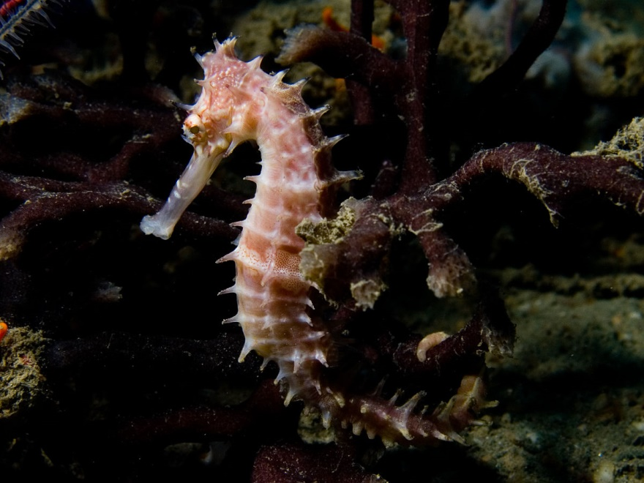

4. Задатак
Изаберите једну врсту биљке и једну врсту животиње и опишите њихову животну форму.
5. Задатак
Објасните значај аспекта у травним животним заједницама (биоценозама).

Желим вам добро здравље и успешан рад!
Наставница Маријана

